
Technique de récolte des graines de basilic
Envie de semer à nouveau les graines de votre plant de basilic ? Rien de plus simple pour récupérer les graines !
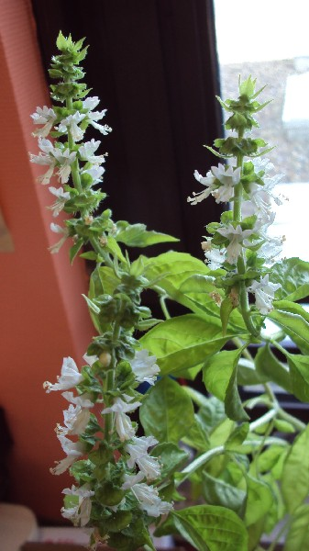
Tout d'abord, lorsque la fin de la saison du basilic arrive, et donc que vous ne coupez plus la hampe florale pour n'avoir que des feuilles, laissez le plant monter en fleurs.

Ensuite, il ne vous reste plus qu'à attendre que les fleurs fanent, et forment de petites fleurs séchées, comme ceci :
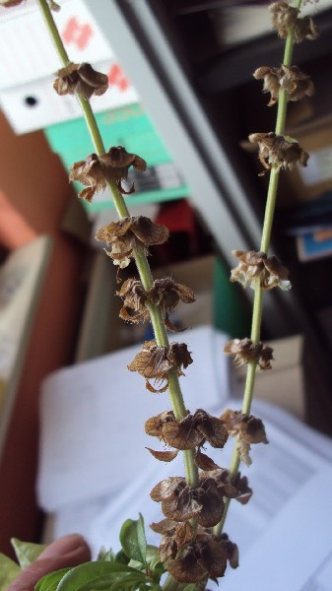
Et lorsque ces fleurs sont bien sèches, soit vous laisser un linge blanc autour de votre plant, et les graines tomberont d'elles-mêmes, soit vous enlever directement les fleurs séchées.
Il ne vous reste plus qu'à ouvrir délicatement chaque fleur, et récupérer à l'intérieur les graines noires.
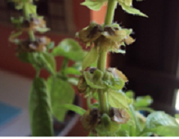

Attention, ces graines sont très fines, et ont tendance à "sauter" un peu partout à l'ouverture.

Et futurs bons semis !

 Bonne culture
Fiche :  2020 JDN jardins du nord (Ancienne fiche de Reddroopy )
Pour en parler sur le forum : https://www.jardins-du-nord.fr/viewtopic.php?f=103&t=2484
Photos : de Reddroopy

